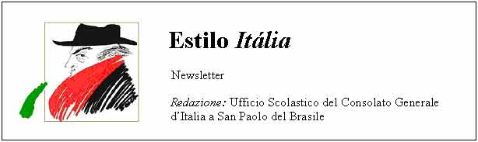
Quindicinale. N° 065 – Lunedì 28 luglio 2008.
Estilo Itália promuove la conoscenza della lingua italiana nelle scuole del Brasile. Il suo logo è una famosa autocaricatura di Federico Fellini. Per ricevere la newsletter inviare un messaggio a dirdidattica.sanpaolo@esteri.it con oggetto Estilo Itália, indicando il nome completo e i recapiti. Per cancellarsi inviare un messaggio bianco con oggetto Remove. Per scaricare i numeri arretrati: http://www.povo.it/estiloitalia/. Per scaricare lo speciale con risorse didattiche gratuite, cliccare qui.

>>><><><><><><><><><><><<<
 | ROMA. Il Servizio stampa del Ministero degli Affari Esteri (MAE) ha creato una pagina su “youtube”, il noto sito web di videocondivisione. Vi si trovano i principali filmati presenti nelle pagine del MAE, soprattutto “Esteri News”. L’iniziativa, pensata per la divulgazione globale della politica estera italiana, sarà utile ai lettori di Estilo Itália che usano l’intera collezione della newsletter per insegnare o imparare l’italiano a distanza mediante internet.

>>><><><><><><><><><><><<<
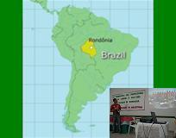 | RONDÔNIA. Dal 24 al 28 luglio la nostra redazione ha preso parte al IV Congresso “L’Italiano in Amazzonia”, organizzato dall’APIERON, Associazione dei Professori di Italiano della Rondônia, col sostegno di tre Municipi (Vilhena, Pimenta Bueno, Colorado do Oeste) e di molti docenti e famiglie locali. Per quattro giorni, ai confini con la Bolivia, in Rondônia non si è parlato che d’Italia in italiano. A sinistra, il maestro Jucelino da Cruz presenta il progetto: “Un viaggio per l’Italia”, realizzato con una classe della scuola di base in collaborazione con FIAT, FECIBESP e Prefeitura di Cacoal.

>>><><><><><><><><><><><<<
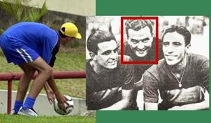 | PAROLE. Il raccattapalle in Brasile è detto gândula. L’antonomasia deriva dal cognome dell’attaccante argentino Bernardo Gandulla (a destra), che dà il nome a un trofeo assegnato in passato anche a Maradona. Gandulla era così sportivo da rimettere subito in gioco i falli laterali. A volte i gândulas esagerano: uno di loro ha respinto un tiro sulla linea di porta; un altro ha segnato un gol. In Bielorussia invece ha esagerato un arbitro: ubriaco fradicio, è stato snobbato perfino dai raccattapalle.

>>><><><><><><><><><><><<<
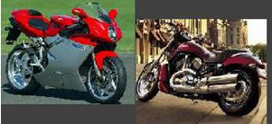 | MOTORI. La casa motociclistica statunitense Harley-Davidson, produttrice di modelli divenuti famosi negli anni Sessanta grazie agli easy-riders, ha comprato la MV Agusta per 70 milioni di dollari. Negli stessi anni del successo di mercato del marchio statunitense, la mitica casa italiana conquistava in pista tanti titoli mondiali con Giacomo Agostini. La MV Agusta avrà comunque sede sempre in Italia.

>>><><><><><><><><><><><<<
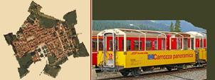 | PARIGI. La pianta di una città rinascimentale e un vagone ferroviario. Cos’hanno in comune? In apparenza ben poco. Invece sono simboli di due nuove perle del Patrimonio dell’Umanità tutelato dall’UNESCO. A sinistra, il tessuto urbano della città di Sabbioneta; a destra, un’immagine della storica ferrovia dell'Albula e del Bernina, che collega la Svizzera con l’Italia.

>>><><><><><><><><><><><<<
 | ASTRONOMIA. La Sonda Cassini, nata da un progetto realizzato da NASA (Stati Uniti), ESA (Unione Europea) e ASI (Italia), continua la sua attività. Ha svelato molti segreti del pianeta Saturno e ora studierà Titano ed Encelado, due delle sue nove “lune”. Le altre sette si chiamano Mimans, Teti, Dione, Rea, Iperione e Giapeto. Moltissimi corpi celesti prendono il nome da personaggi della mitologia greca.

Estilo Itália nº 065. Newsletter quindicinale a cura dell'Ufficio Scolastico del Consolato Generale d'Italia a San Paolo del Brasile. Numeri arretrati: http://www.povo.it/estiloitalia/

